Adquisición de datos: de manera inteligente y eficiente
Ethernet Live Monitor de RUETZ SYSTEM SOLUTIONS Optimiza el análisis de errores en tiempo real
Munich (Alemania) 7 de marzo de 2018 - RUETZ SYSTEM SOLUTIONS - expertos en comunicaciones de datos en automoción - presenta el nuevo Ethernet Live Monitor (ELM) para el análisis inteligente y eficiente de errores en el transporte de datos en redes para automoción. "La enorme cantidad de datos de audio y video (A / V) desafía los sistemas de monitorización de datos, con el resultado de que los registradores de datos o loggers no monitorizan permanentemente y por lo tanto sólo analizan los errores audibles y visibles", explicó Wolfgang Malek, Director General y cofundador de RUETZ SYSTEM SOLUTIONS. "Con Ethernet Live Monitor, solventamos la limitación actual y realizamos una monitorización completa y en tiempo real del tráfico de Ethernet". Cada vez que el Ethernet Live Monitor detecta una irregularidad, lanza el registrador de datos, iniciando la grabación de datos relevantes. El Ethernet Live Monitor está disponible en dos versiones. El ELM 1000BASE-T utiliza un TAP Ethernet externo (punto de acceso de terminal) que marca el tiempo de los paquetes relacionados con el hardware. Este TAP ya está integrado en el ELM 100BASE-T1. De este modo, los ingenieros de testeo simplemente necesitan un PC para la configuración y visualización. El Monitor en vivo se puede integrar fácilmente en sistemas de testeo existentes o vehículos de pruebas para el diagnóstico en el sistema de AVB / TSN.

Pruebas en vivo con gestión inteligente de datos

El Ethernet Live Monitor detecta instantáneamente errores en la transmisión a través de varios algoritmos complejos de test, y seguidamente activa el registrador de datos para almacenar los datos relevantes. Éste identifica automáticamente las irregularidades y los errores no audibles ni visibles. Adicionalmente, envía una descripción del error al registrador de datos y lo almacena junto al resto de datos registrados para un posterior análisis efectivo de errores. Así, los ingenieros de testeo saben, durante el análisis posterior, qué problema y en qué momento concreto deben comprobar. Asimismo, los registradores de datos deben proporcionar menos espacio de almacenamiento. El Ethernet Live Monitor escanea frames de datos directamente en el bus sin influir en la red original. Así, RUETZ SYSTEM SOLUTIONS ofrece una gestión de datos inteligente: sólo se registran los datos realmente necesarios, y los errores se almacenan en el archivo de registro correspondiente. EL ELM contiene más de 40 algoritmos complejos de test para IEEE 802.1AS, 1722 / 1722a, que pueden complementarse mediante otros algoritmos de test específicos del cliente. Además, ofrece una entrada de baja potencia, un cuerpo robusto, refrigeración pasiva y carcasa de aluminio a prueba de EMC. Por esto, está preparado para pruebas en vehículos. Además, también está disponible una herramienta independiente para análisis offline.

Palabras: 466

Imágenes
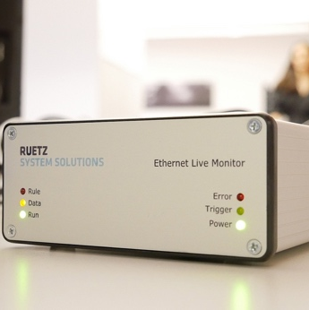
Imagen 1: El Ethernet Live Monitor identifica los errores correspondientes en la transmisión en vivo y activa el registrador de datos.

Copyright: RUETZ SYSTEM SOLUTIONS
Descarga: http://www.ruetz-system-solutions.com/uploads/RUETZ-SYSTEM-SOLUTIONS-Ethernet-Live-Monitor-H.jpg
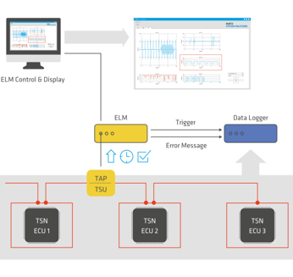
Imagen 2: El Ethernet Live Monitor escanea frames de datos en el bus directamente sin influencia en la red original.

Copyright: RUETZ SYSTEM SOLUTIONS
Descarga: http://www.ruetz-system-solutions.com/uploads/RUETZ-SYSTEM-SOLUTIONS-Ethernet-Live-Monitor-graphic-H.jpg
Imagen 3: Wolfgang Malek es Director General y cofundador de RUETZ SYSTEM SOLUTIONS

Copyright: RUETZ SYSTEM SOLUTIONS
Descarga: http://www.ruetz-system-solutions.com/uploads/RUETZ-SYSTEM-SOLUTIONS-Wolfgang-Malek.jpg

RUETZ SYSTEM SOLUTIONS
Con amplios conocimientos en materia de comunicación de datos para los sistemas electrónicos de automoción, Ruetz System Solutions ofrece un servicio completo a los fabricantes de automóviles y proveedores, para un comienzo suave y oportuno de producción (SOP). El socio tecnológico con sede en Munich, ofrece servicios de ingeniería para la especificación e integración de sistemas, laboratorios de ensayo como servicio, pruebas de conformidad, evaluación de la tecnología y formación. Parte de las soluciones de ensayo de laboratorio son sistemas de prueba y plataformas. Con amplia capacidad en los sistemas de bus de datos para todos los estándares de transmisión de datos en el automóvil, tales como AVB, Bluetooth, CAN, Ethernet Automotive, FlexRay, LIN, MOST, USB y WLAN son compatibles de forma competente y fiable por el contratista general. Más información disponible en www.ruetz-system-solutions.com
RUETZ SYSTEM SOLUTIONS GmbH
Oskar-Schlemmer-Strasse 13
80807 Munich, Germany

Contacto para los medios:
ahlendorf communication
Mandy Ahlendorf
T +49 8151 9739098
E ma@ahlendorf-communication.com

